****系统的设计与实现

学 院：  专 业：  姓 名：  指导老师： | 计算机学院
学 院：  专 业：  姓 名：  指导老师： | 软件工程
学 院：  专 业：  姓 名：  指导老师： | 李华 | 学 号：  职 称： | 070401031032
学 院：  专 业：  姓 名：  指导老师： | 陈伟 | 学 号：  职 称： | 副教授

中国·珠海
二○二一年五月

诚信承诺书

本人郑重承诺：本人承诺呈交的毕业设计《医院挂号和门诊系统的设计与实现》是在指导教师的指导下，独立开展研究取得的成果，文中引用他人的观点和材料，均在文后按顺序列出其参考文献，设计使用的数据真实可靠。

本人签名：
日期： 年 月 日

医院挂号和门诊系统的设计与实现

摘 要
如今社会已经进入信息时代。医院作为社会发展最重要的行业之一，医院系统的信息化是必然的趋势。本文所介绍的医院预约挂号和门诊系统主要包括下面六个模块：登录注册模块、信息管理模块、预约挂号模块、医生就诊模块、缴费模块和取药模块。该系统采用Spring Boot + Mybatis框架。前端界面则是使用bootstrap和jQuery +Ajax来实现。数据库采用了MySQL。权限控制采用了shiro权限控制框架。该系统实现了医院预约挂号和医院门诊基本操作功能，为病患、医生、护士以及医院信息管理提供了一体化的服务。
关键词：预约挂号；门诊系统；Springboot+Mybatis；权限控制；

The Design and Development of
Hospital Registration Appointment and Outpatient System

Abstract
Nowadays the society has entered the information age. As one of the most important industries in social development, the informatization of hospital system is an inevitable trend. The hospital appointment registration and outpatient system introduced in this paper mainly includes the following six modules: login and registration module, information management module, appointment registration module, doctor's visit module, payment module and medicine taking module. The system adopts Springboot+MyBatis framework. The front-end user interface is developed with Bootstrap and jQuery +Ajax. The database uses MySQL. The permission control applies Shiro permission control framework. The system includes the basic operation functions of hospital appointment and outpatient service, and provides integrated online services for patients, doctors, nurses and hospital information management.
Keywords: Appointment; Hospital Outpatient System; Springboot+Mybatis; Permission Control

目 录

1 前言 …………………………………………………………………………………………………..1
1.1 项目开发背景 1
1.2 项目开发的意义 1
2 可行性分析 …………………………………………………………………………………………..2
2.1 技术可行性 2
2.2 经济可行性 2
2.3 社会可行性 2
2.4 操作可行性 2
3 需求分析 ……………………………………………………………………………………………..3
3.1 系统参与者 3
3.1.1 系统管理员 3
3.1.2 医生 3
3.1.3 药房护士 4
3.1.4 收费处护士 4
3.1.5 病患 4
3.1.6 游客 4
3.2 功能需求分析 4
3.3 性能需求分析 5
3.3.1 服务器端基本要求 5
3.3.2 客户端基本要求 5
3.4 系统业务用例 6
3.4.1 登录注册模块用例及用例图 6
3.4.2 信息管理模块用例及用例图 6
3.4.3 医生就诊模块用例及用例图 7
3.4.4 预约挂号模块用例及用例图 8
3.4.5 缴费模块用例及用例图 11
3.4.6 取药模块用例及用例图 13
3.4.7 用户管理模块用例图 15
3.5 领域模型 20
4 概要设计 ……………………………………………………………………………………………21
4.1 系统整体流程图（可选） 21
4.2 程序开发视图 22
4.3 模块结构 23
4.3.1 模块结构图 24
4.3.2 模块结构表 25
4.4 数据库设计 26
4.4.1 系统数据库E-R图 26
4.4.2 系统数据库总表 27
4.4.3 数据字典 ……….28
4.5 系统接口设计 29
5 详细设计……………………………………………………………………………………………30
5.1 系统类关系图 30
5.2 系统详细设计 31
5.2.1 登录注册 31
5.2.2 修改个人信息 32
5.2.3 预约挂号 33
5.2.4 医生就诊 33
5.2.5 用户缴费 34
5.2.6 药房护士配药 34
5.2.7 用户信息管理 35
5.2.8 角色权限管理 36
5.2.9 科室药品和医生排班管理 38
6 软件测试……………………………………………………………………………………………40
6.1 测试环境 40
6.1.1 服务器端环境 40
6.1.2 客户端测试环境 40
6.2 测试计划 40
6.2.1 总体描述 40
6.2.2 测试原则 41
6.2.3 测试方法 41
6.3 测试用例 41
6.3.1 病患注册测试用例 42
6.3.2 病患登录测试用例 42
6.3.3 医生登录测试用例 43
6.3.4 病患预约挂号测试用例 43
6.3.5 医生就诊测试用例 44
6.3.6 用户缴费测试用例 44
6.3.7 药房护士配药测试用例 45
6.3.8 管理员使用excel导入科室信息测试用例 45
6.4 测试总结 45
7 总结…………………………………………………………………………………………………47
参考文献………………………………………………………………………………………………48
谢 辞…………………………………………………………………………………………………49
附 录…………………………………………………………………………………………………50

前言

1.1 项目开发背景
医院是人们社会生活中重要的公共社会服务场所之一，不管是大型医院或是中小型医院，都会经过预约挂号，就诊，缴费，配药这一流程，而以前人工进行排队挂号需要病患自身前往医院排队，这样不仅浪费了病患自身的时间同时也让医院环境变得不好管理，以前使用的纸质版病历不仅不容易携带还容易丢失，使得病患的病历信息不好保存等。而使用电子信息化的医疗系统正是改变这一些情况的发生，病人可使用系统直接在家或只要能登录网站的地方进行预约排队，而每次的病历信息也能在服务器上存储下来。

1.2 项目开发的意义
信息化管理已成为医院管理的必然趋势，只有跟进信息时代的步伐，适应信息管理的发展，才能保证医院管理水平的提高，从而提高医院的经济效益和社会效益。本系统的设计目标是立足于医院信息化管理工作方面的实际需要，面向病患和医院医务人员，建立一个使用便捷，可靠，规范的医院预约挂号和门诊系统，从而方便地管理医院和病患的业务信息。

可行性分析

2.1 技术可行性
本系统在技术要求上比较低，主要软件有IntelliJ IDEA, MySQL，技术上有集成的Java Web，springboot，还有HTML+CSS+DIV、bootstrap、jQuery、Ajax等前端开发技术。但是开发人员在开发系统上要有过一定开发经验。

2.2 经济可行性
本系统整体上比较简便，需要用到的硬件环境是一台装有Win10系统的64位操作系统的电脑，不需要利用到任何大型资源。

2.3 社会可行性
随着社会的进步，人类科学水平的提高，计算机已经成为了人们日常生活中的一部分。因此，医院作为社会的重要部分，利用信息技术的各种优势,可以促进医院管理的标准化、规范化、制度化和科学化。同样,也只有采用这些技术,医院的管理才能有更大的发展。

2.4 操作可行性
本系统整体上比较简便，需要用到的硬件环境是一台装有Win10系统的64位操作系统的电脑，而且本系统采用的是B/S架构，只需要在电脑上安装有Web浏览器的普通PC即可访问本系统。

需求分析
本系统的设计目标是面向广大的人民群众，现代化的医院以及医院内部的工作人员，医生，护士（缴费处护士和药房护士）和系统管理人员。主要分为六个模块，包括登录注册模块、信息管理模块、预约挂号模块、医生就诊模块、缴费模块和取药模块，此外，采用了基于角色的权限管理，为实现对不同用户进行细粒度的权限控制。

3.1 系统参与者

3.1.1 系统管理员
系统管理员是本系统中具有最高权限的角色，可以对其余角色进行授权管理，对各个角色的用户信息进行部分处理，能够查询到所有用户角色的相关信息，当然还包括了对医院药品信息、科室信息以及医生的排班信息的操作。

3.1.2 医生
医生是与病患接触的角色之一，主要职责是对病患的预约进行接受处理，可以查询病患的历史就诊记录，以及填写病患的就诊信息并提供相应的医疗措施，能查询当前医院药品库存及医生个人信息。

3.1.3 药房护士
药房护士也是与病患接触的角色，主要负责的是对医生的处方进行配药并分配给已缴费的病患。

3.1.4 收费处护士
受费处的护士则是主要负责对病患的处方进行收费操作。

3.1.5 病患
医院患者是登录该系统的主要用户，可以在本系统进行线上预约挂号或取消，查询以及修改个人信息，查询到当前或近期值班的医生信息。

3.1.6 游客
游客是指在病患使用该系统但并未在该系统进行注册的用户，只能进行查询医生或者科室信息，或者查询当前医院医生的排班信息。

3.2 功能需求分析
本系统主要分为六大功能模块：登录注册模块、信息管理模块、预约挂号模块、医生就诊模块、收费模块和取药模块。
登录注册模块：在登陆注册模块使用了shiro框架，主要是负责对用户注册的密码加密，对登录系统的各个用户进行登录的信息身份认证并且通过登陆角色的不同跳转到不同的界面从而执行不同的操作。
信息管理模块：信息管理模块主要是包括对各种信息，如角色权限信息，系统管理员信息，医生护士信息，用户信息，药品信息，科室信息，医生排班信息的增加，删除，查询，更新等操作。
预约挂号模块：病患在系统进行线上预约挂号，护士在缴费处前台帮助病患挂号，主要是按科室选择挂号，以及用户在界面取消挂号操作。
医生就诊模块：病患挂号后根据挂号生成的预约记录及预约时间前往对应医生就诊，医生根据病患症状提供相应的就诊记录病历的填写以及处方药物，使用用量，使用方法等信息填写，用户可以查看个人病历，医生也可查询病患以往的就诊病历记录。
收费模块：病患就诊结束后可前往医院收费中心进行缴费操作，护士根据用户提供的身份证信息获取该病患的处方计算须交费用并生成缴费账单。
取药模块：病患缴费后可到医院药房取药，药房护士获取所有已缴费病患的处方并根据缴费时间排序，按照时间快慢对各个病患的处方进行配药并实时统计医院药房药品数量，然后添加取药记录。

3.3 性能需求分析
性能需求指的是为了保证系统安全稳定有效运行的基本硬件软件要求。由于系统一旦部署则有可能要求长期运行，为保证系统安全、稳定运行，各项功能有效正确运行，本系统则最基本需要满足以下硬件软件要求：

3.3.1 服务器端基本要求
CPU：英特尔 i5-3230M
内存：4 GB
操作系统：Windows10 专业版 64 位
数据库版本：MySQL
服务器：Tomcat 7
系统开发平台：IntelliJ IDEA Community Edition 2018.3.1 JDK1.8
系统开发语言：Java
开发架构： B/S(browser/server)架构
系统框架设计：Springboot + MyBatis

3.3.2 客户端基本要求 
PC：带有浏览器的PC 即可
浏览器版本：Firefox、Chrome、IE 11 及以上版本

3.4 系统业务用例
系统业务用例中列出了系统中各个模块的几个重要的功能的用例的详述文本与之对应的用例图。
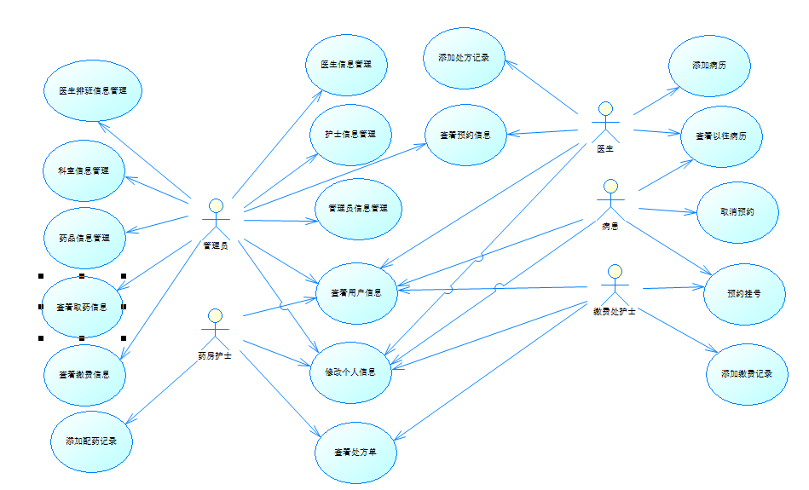
图3.1 系统用例图

3.4.1 登录注册模块用例及用例图
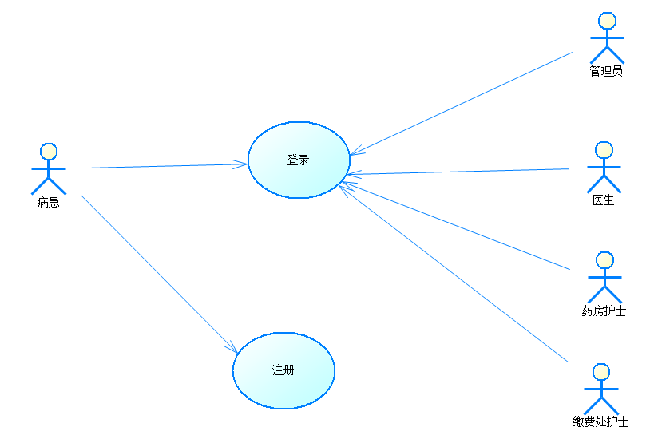
图3.2 登录注册模块用例图

概要设计

详细设计

软件测试

总结

参考文献
[1] Craig Larman. UML和模式应用(原书第3版) [M]. 北京：机械工业出版社，2006
[2] 储久良.Web 前端开发技术 [M]. 北京：清华大学出版社，2013
[3] 王珊，萨师煊。 数据库系统概论（第4版）[M].高等教育出版社，2006
……

谢 辞

从2019年三月开始就一直在准备论文，现在终于完成了，不得不说还是很有挑战的，但是正是这份毕业论文，让我学会了表达自己的作品。 ……

附 录

附录1
程序源代码

代码一 用户登录的关键代码
protected AuthenticationInfo doGetAuthenticationInfo(AuthenticationToken authenticationToken) throws AuthenticationException{
String userIDNum = (String) authenticationToken.getPrincipal();
Users users = Optional.ofNullable(usersService.findUserByIDNum(userIDNum)).orElseThrow(UnknownAccountException::new);
SimpleAuthenticationInfo authenticationInfo = new SimpleAuthenticationInfo(users, users.getUserPwd(), getName());
authenticationInfo.setCredentialsSalt(ByteSource.Util.bytes(users.getUserName()+users.getSalt()));
Session session = SecurityUtils.getSubject().getSession();
session.setAttribute("USER_SESSION", users);
return authenticationInfo;
}
protected AuthorizationInfo doGetAuthorizationInfo(PrincipalCollection principalCollection) {
SimpleAuthorizationInfo authorizationInfo = new SimpleAuthorizationInfo();
Users users = (Users) principalCollection.getPrimaryPrincipal();
List<Role> roles = usersService.findRoleByIDNum(users.getUserIDNum());
for (Role role : roles){
authorizationInfo.addRole(role.getRoleName());
List<Permission> permissions = usersService.findPermissionByRoleId(role.getRoleId());
for (Permission permission : permissions){
authorizationInfo.addStringPermission(permission.getPermissionName());
}
}
return authorizationInfo;
}

